2022年云南省初中学业水平考试物理试题卷
（全卷四个大题，共25个小题，共8页：满分100分，考试用时90分钟）
注意事项：
1.本卷为试题卷。考生必须在答题卡上解题作答。答案应书写在答题卡的相应位置上，在试题卷、草稿纸上作答无效。
2.考试结束后，请将试题卷和答题卡一并交回。
3.试题中用到g均取10N/kg。
一、选择题（本大题共8个小题，每个小题只有一个正确选项，每小题3分，共24分）
1. 下列对物理量大小的估测符合实际的是（ ）
A. 教室门的高度约为2.2m B. 正常人心脏跳动一次的时间约为3s
C. 一个篮球的质量约为50g D. 中学生步行的速度约为5m/s
2. 世界因光而变得五彩缤纷，图所示的光现象中，由于光的反射形成的是（ ）
A. 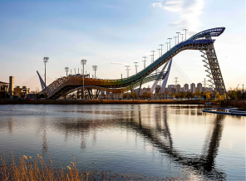 冬奥会大跳台在水中的倒影
B. 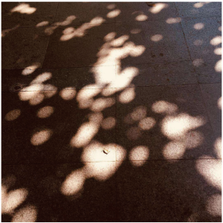 树荫下的圆形光斑
C. 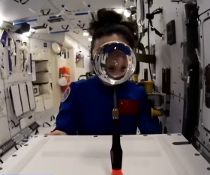 人透过水球成的像
D. 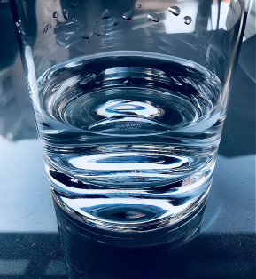 光通过水杯形成的彩色光带
3. 关于图所示的热现象，说法正确的是（ ）
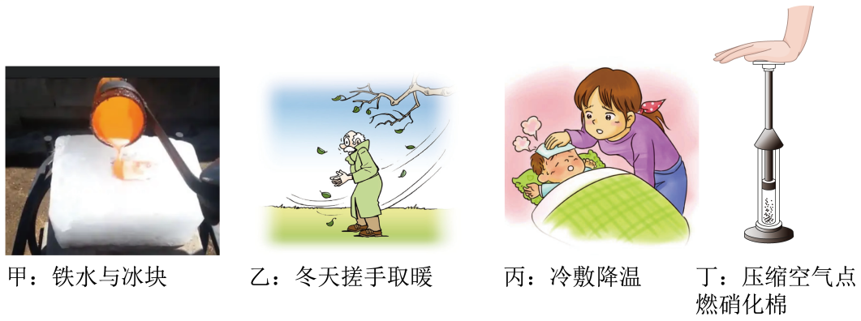
A. 图甲中炙热的铁水具有内能，冰冷的冰块没有内能
B. 图乙中冬天搓手取暖是将内能转化为机械能
C. 图丙中用湿毛巾冷敷降温是通过热传递的方式减小人体的内能
D. 图丁中能量转化与汽油机做功冲程能量转化都是机械能转化为内能
4. 电给我们的生活带来了极大便利，但错误用电也会带来很大危害。关于安全用电，如图所示的做法中正确的是（ ）
A. 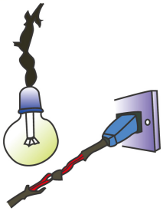使用绝缘皮破损的电线
B. 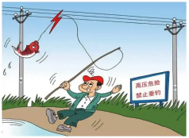在高压线下钓鱼
C 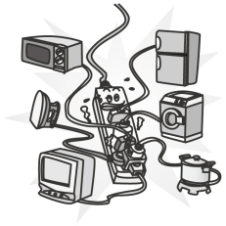多个大功率用电器使用同一插座
D. 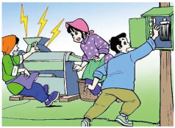发现有人触电立刻切断电源
5. 2021年10月16日，神舟十三号载人飞船发射升空后与中国空间站完成交会对接，航天员翟志刚、王亚平、叶光富从载人飞船进入核心舱。2022年3月23日，他们以天地交互的方式开启了“天宫课堂”第二课，如图所示是空间站的结构及航天员授课时的情景。下列说法正确的是（ ）
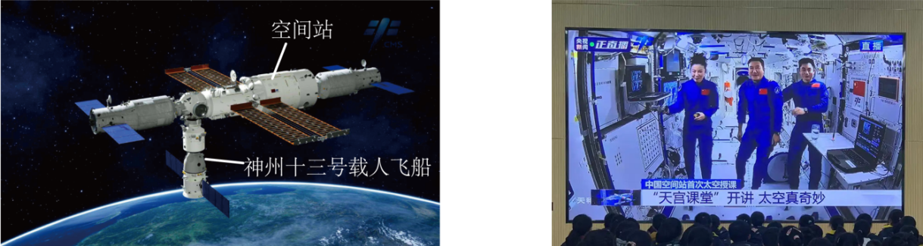
A. 对接完成后，以核心舱为参照物载人飞船是运动的
B. 航天员与学生互动是通过电磁波传递信息的
C. 中国空间站绕地球运行时受到平衡力作用
D. 从地面带到空间站的实验器材质量变为零
6. 白鹤滩水电站位于云南省巧家县和四川省宁南县境内，是中国第二大水电站，如图所示，它的建设对促进西部开发、实现“西电东送”、促进经济发展等具有重要的意义。下列说法错误的是（ ）
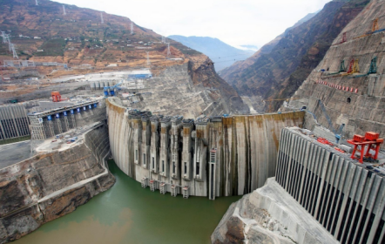
A. 水能属于可再生能源
B. 水电站将水的机械能转化为电能
C. 水坝建造成上窄下宽依据了流体压强与流速的关系
D. 水库可以降低周围昼夜温差，是因为水比热容较大
7. 如图所示，工人利用滑轮组将质量为57kg的建筑材料匀速提升，绳子自由端移动的速度为0.4m/s，动滑轮的质量为3kg，忽略绳重和摩擦，则（ ）
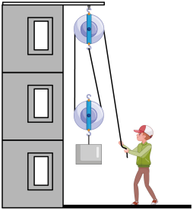
A. 经过10s建筑材料被提升4m B. 工人对绳子的拉力为300N
C. 经过10s工人做的有用功为2280J D. 此过程中该滑轮组的机械效率为90%
8. 如图所示，电源电压恒定，灯丝电阻不变，闭合开关S，当滑片P向右滑动时，下列说法错误的是（ ）
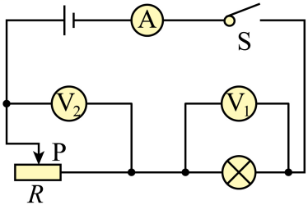
A. 电流表A的示数变大
B. 电压表V₂的示数与电流表A的示数之比变小
C. 电压表V₁的示数与电流表A的示数乘积增大，灯泡变亮
D. 当滑片滑到最右端时，电压表V₂的示数接近电源电压
二、填空题（本大题共10个小题，每小题2分，共20分）
9. 图所示的编钟是我国春秋战国时代的乐器，用相同的力敲击大小不同的钟，它们发出声音的_______不同（选填“音调”或“音色”）。生活中，可以用超声波清洗眼镜等，这说明超声波能传递______。
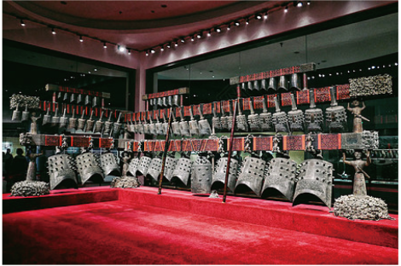
10. 1831年，英国物理学家法拉第发现了___________现象，该发现进一步解释了电与磁的联系，开辟了人类的电气化时代。如图所示，通电螺线管右端为N极，可判定电源右端是___________极（选填“正”或“负”）。
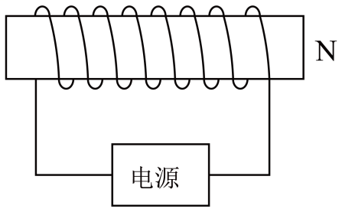
11. 丽丽帮妈妈用同一把剪刀剪鸡脚时，有如图所示的三种情形。你认为图___________的方式最容易把鸡脚剪断。烹饪鸡肉的过程中，能闻到阵阵香味，这是___________现象。
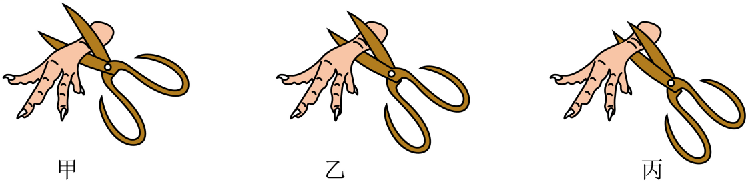
12. 梳过头发的塑料梳子，由于摩擦会带电，摩擦起电的本质是___________（选填“电荷的转移”或“创造了电荷”），将带电的 梳子接触验电器的金属小球后金属箔片张开，金属箔片张开的原因是___________。
13. 2021年8月5日，中国14岁的全红婵以创奥运纪录的高分夺得东京奥运会10米跳台冠军，如图甲所示，在下落过程中忽略空气阻力，她的重力势能转化为___________能。2022年2月16日、中国运动员齐广璞在北京冬奥会男子自由滑雪空中技巧赛上获得冠军，如图乙所示，他离开大跳台后由于___________，仍能在空中继续“飞行”。
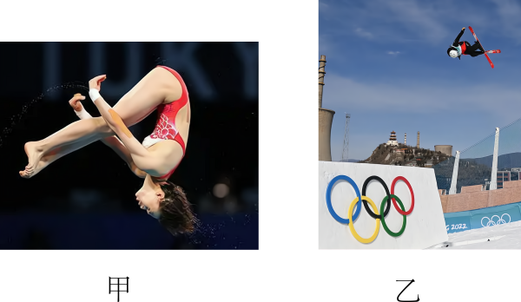
14. 如图是颇具名气的云南建水紫砂陶茶壶，壶盖上有一个小孔，小孔的作用是使壶内液面上方的压强___________大气压强（选填“大于”“小于”或“等于”）。若茶壶和水的总质量为0.5kg，壶底与桌面的接触面积为5cm²，壶对水平桌面的压强为_________Pa。
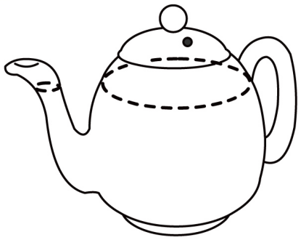
15. 2021年12月3日，“一带一路”的标志性工程“中老铁路”开通运营，该线路全长1035千米，乘坐动车从中国昆明到达老挝万象仅需10小时，该动车运行的平均速度为___________km/h。铁轨下面铺设枕木是通过增大受力面积的方式来___________压强。
16. 某小组利用如图所示的装置探究凸透镜成像的规律，此时光屏上呈现了烛焰清晰的像，该像是倒立、___________的实像（选填“放大”或“缩小”），该成像特点是___________的成像原理（选填“照相机”“投影仪”或“放大镜”）。
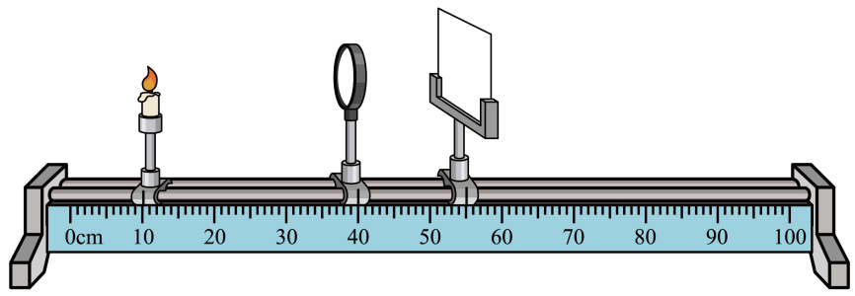
17. 如图是今年“3·15”晚会上曝光的劣质导线，不良商家为了降低成本，将多芯铜导线的根数从国家标准的32根减为26根，导致导线横截面积减小。对于长度相等的标准导线和劣质导线，劣质导线的电阻___________（选填“较大”或“较小”），若在通有相同电流的情况下，相同时间内劣质导线产生的热量___________（选填“较多”或“较少”）。
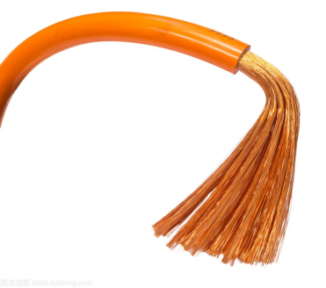
18. 某教室共有20盏“220V 40W”的普通照明灯泡，一盏灯泡的电阻为_________Ω；如果改用20盏“20V 13W”的LED灯，不仅亮度相当、而且可以省电，若该教室平均每天用电5h，则一天可节约___________度电。
三、作图、实验及探究题（本大题共4个小题，共31分）
19. 如图所示，使用托盘天平称量一物块的质量，该物块的质量为___________g。
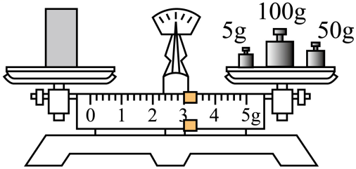
20. 如图所示，“冰墩墩”单脚站在水平地面上向右滑行，请在O点作出它所受摩擦力f的示意图；
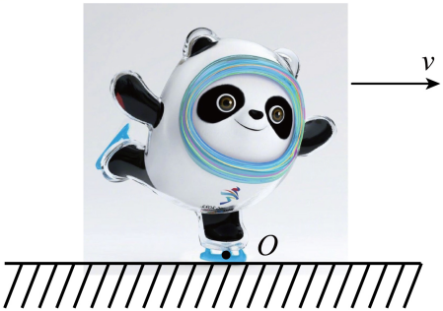
21. 如图所示，请根据两条形磁体磁感线分布情况，在括号中标出磁体的N极和S极。
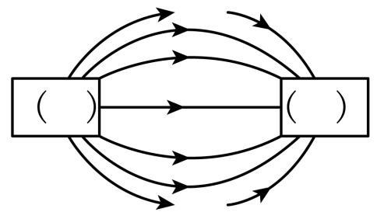
22. 如图甲是小亮设计的能做“探究冰熔化时温度的变化规律”和“探究水沸腾时温度变化的特点”实验的装置。
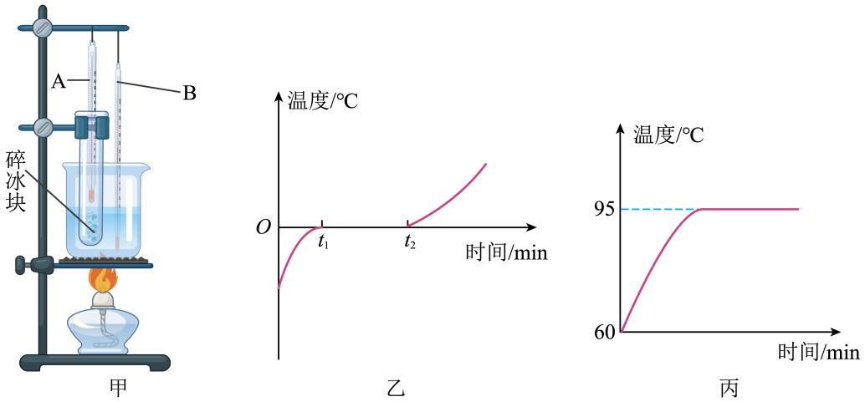
（1）是小亮设计的能做“探究冰熔化时温度的变化规律”和小亮利用如图甲所示的装置进行实验，其中存在两处错误，请找出一处并说明原因：___________；
（2）改正错误后重新实验，观察并记录温度计A的示数，作出如图乙所示的图像。通过图乙分析可知冰是___________（选填“晶体”或“非晶体”）；
（3）图乙中，t₁~t₂阶段试管中的物质处于___________状态，此过程中温度不变，内能___________；
（4）观察并记录温度计B的示数，绘制出图丙的图像，根据图像可知水的沸点为___________℃，说明当地的大气压___________1个标准大气压；
（5）观察到烧杯中的水已沸腾，且A、B两温度计示数相同，此时试管中的水___________沸腾（选填“会”或“不会”）。
23. 小明用“伏安法”测量未知电阻R的阻值。
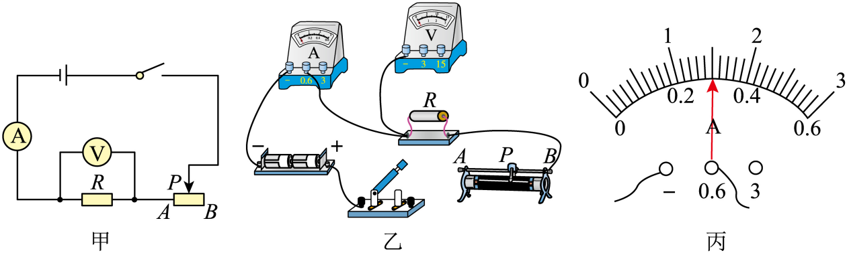
（1）根据图甲的电路图，用笔画线代替导线，将图乙的实物图补充完整。要求滑动变阻器滑片向右滑动时它的电阻增大、电压表选择合适的量程；（ ）
（2）闭合开关前要将滑动变阻器的滑片调到___________端；
（3）电压表的示数为1.5V时，电流表的示数如图丙所示为___________A，可算出电阻R的阻值为___________Ω；
（4）他接着移动滑动变阻器的滑片测出多组电压和电流的值，算出对应的电阻值及电阻的平均值，计算电阻的平均值的目的是___________；
（5）测出电阻R的阻值后，小明还对标有2.5V的小灯泡的电阻进行了测量，他测量了多组数据，如下表所示
次数 | 1 | 2 | 3 | 4 | 5
电压U/V | 2.5 | 2.1 | 1.7 | 0.9 | 0.1
电流I/A | 0.28 | 0.26 | 0.24 | 0.19 | 0.05
电阻R/Ω | 8.93 | 808 | 7.08 | 4.74 | 2.00
小灯泡亮度 | 亮度越来越暗
小明发现5次测量的电阻值相差较大，和其他小组交流发现都存在类似情况，且小灯泡的电阻随电压减小而减小，亮度也变暗。同学们认为这种情况不是误差造成的，而是小灯泡电阻受__________影响；亮度越来越暗，是小灯泡两端电压越来越小，实际功率变_________的缘故。
24. 小华偶然间整直向下看到放在玻璃砖下面的字发生了错位。
（1）他想光斜射时才发生偏折，才会出现“池底变浅”的现象,那么光在垂直入射时,光线不再偏折,还会有“池底变浅”的现象吗？上述过程在科学探究中做___________（选填“设计实验”“提出问题”或“分析论证”）。
（2）①联想到“平面镜成像”找像位置的方法，于是他按如图所示将玻璃砖紧贴物体摆放在水平桌面上的一张白纸上，标记出物体的位置。按照图乙的方式沿水平方向观察物体（观察盒上的条形码）。当看到物体经玻璃砖成的像时，前后移动小卡片，使小卡片与像在同一个平面上，将小卡片此时的位置标记在白纸上，这样就找到了放置一块玻璃砖时___________的位置。
②随后，他将玻璃砖离开物体向观察者移动一小段距离后进行观察，发现像的位置不变，说明玻璃砖与物体的距离___________影响成像位置（选填“会”或“不会”）。
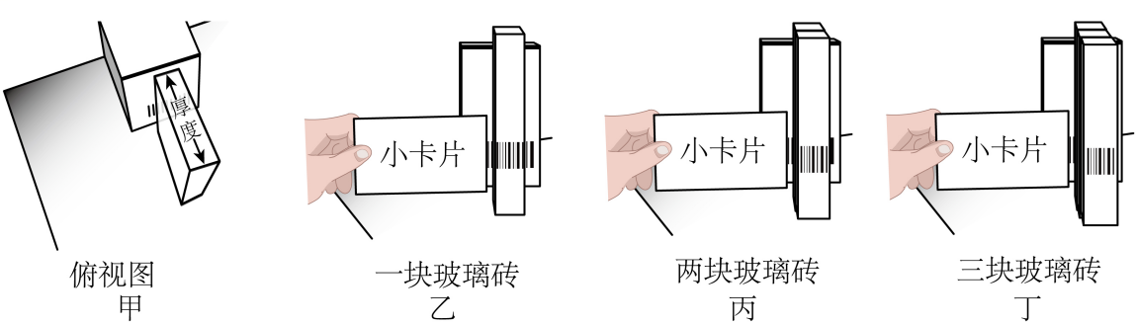
（3）为了观察不同厚度玻璃的成像情况，他将第二块相同玻璃砖紧贴在第一块后面，如图丙所示，观察并记录像的位置；他再将第三块相同玻璃砖紧贴在前两块后面，如图丁所示，观察并记录像的位置。记录数
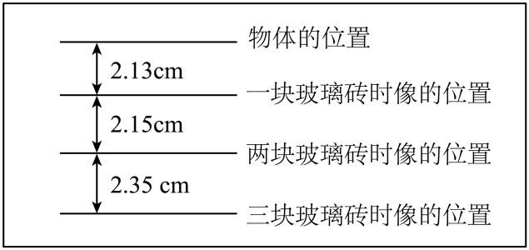
①分析图的数据可知，用一块玻璃砖观察时，像与物体的距离是___________cm；
②三次实验都说明了光在垂直入射时，像的位置会___________观察者（选填“靠近”或“远离”）。
（4）从图的实验数据还可以得出：玻璃的厚度越厚，像与物的距离越___________。
（5）从以上探究可知，从竖直方向看到的池底比它的实际位置___________（选填“浅”或“深”）。
四、综合题（本大题共3个小题，共25分）
要求：（1）语言表述简练、准确；（2）写出必要的运算和推理过程；（3）带单位计算；（4）计算结果若有近似，均保留两位小数。
25. 如图所示，电源电压恒定，R₁=30Ω，当S闭合，S₁断开时，电流表的示数为0.2A；当S、S₁都闭合时，电流表的示数为0.5A。求
（1）电源电压；
（2）R₂的阻值；
（3）S、S₁都闭合时，通电1min电流通过R₂做的功。
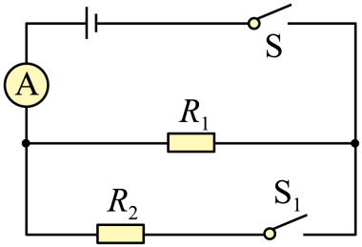
26. 顺口溜“五月五、过端午、蒸粽子、吃包子、挂菖蒲、佩香囊、赛龙舟”，生动的呈现了某地端午文化习俗。蒸粽子是利用水沸腾产生的蒸气进行加热。若将2.5kg的水加热到沸腾，水温升高了80℃，[c_{水}=4.2×10³J/（kg·℃），q_{煤}=3×10⁷J/kg]，在此过程中，求：
（1）水吸收的热量；
（2）采用煤炉加热，煤炉加热水的效率为10%，煤燃烧放出的热量；
（3）需要完全燃烧煤的质量。
27. 在研究物体的沉浮条件时，一实验小组将一质量为54g的橡皮泥放入盛水的水槽中，橡皮泥下沉。老师请大家思考能否让橡皮泥漂浮在水面上呢？他们经过思考后将橡皮泥捏成了如图所示的厚度均匀的半球状“小碗”，将碗口朝上轻轻放在水面上，小碗漂浮。（ρ_{泥}=1.2g/cm³，ρ_{水}=1.0g/cm³，半球的体积公式是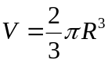，π取3，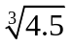取1.65）
（1）橡皮泥放入水槽前，水的深度是0.1m，求水对水槽底部的压强；
（2）求橡皮泥体积；
（3）橡皮泥“小碗”漂浮在水面上受到的浮力是多少？
（4）橡皮泥“小碗”的厚度d要满足什么条件，才能够漂浮在水面上？
